法人局普及事業部
1.写真の上で右クリック
2.〔図として保存〕を選ぶと、
画像を保存して使用できます。
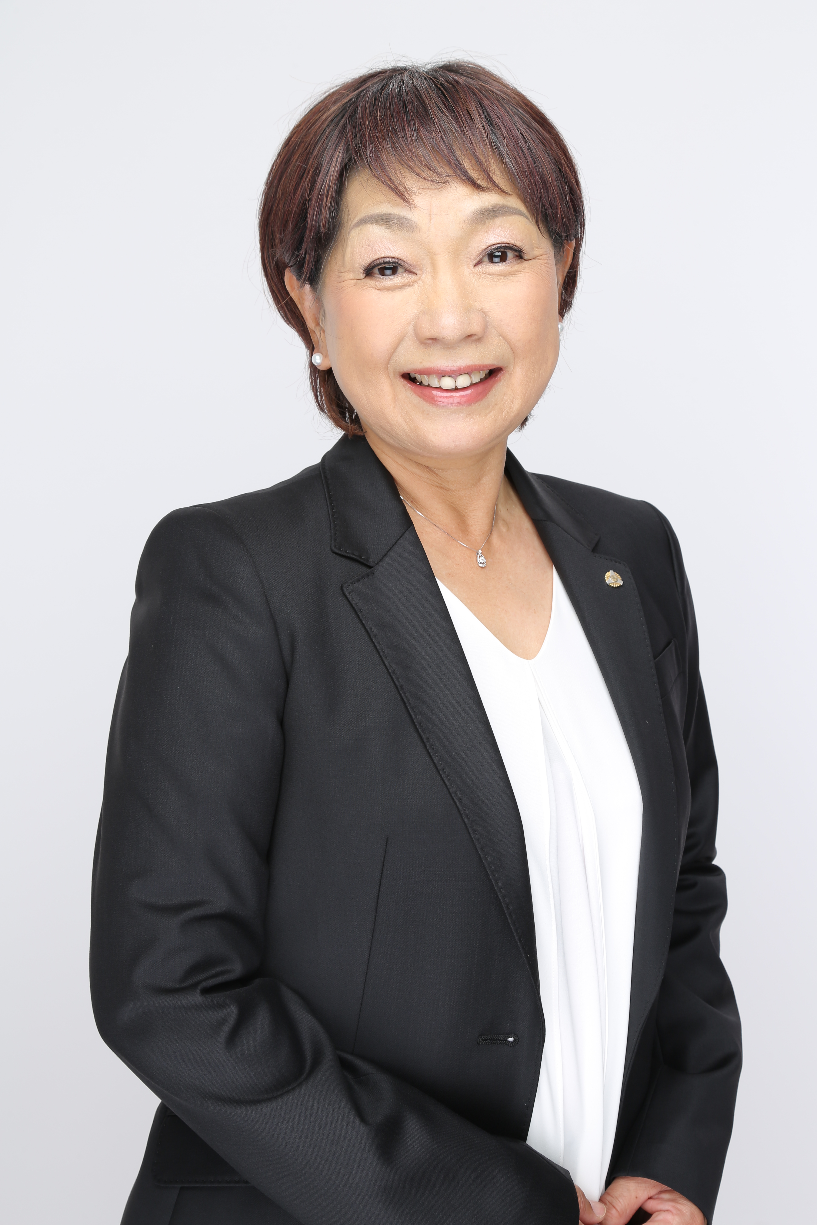
講師プロフィール
役職： | 法人アドバイザー
ふりがな  氏 名： | こいで みさお  小出 操
生年月： | 1953年08月
出身地： | 埼玉県 深谷市

【倫理法人会 略歴】
2010年7月、埼玉県本庄市倫理法人会入会。
本庄市倫理法人会副事務長、副専任幹事、専任幹事、会長、相談役、埼玉県倫理法人会普及拡大委員長、相談役、副会長、会長を歴任。2016年法人レクチャラー。2018年倫理経営インストラクター。2024年法人アドバイザーに就任。

<会社概要>
会社名 | 設立 | 所在地
（株）どりーむ | 2006年07月07日 | 埼玉県児玉郡
企業内役職：取締役会長

倫理経営を常に心がけて、『人を大切に！仕事に愛情を！』を信条にして取り組んでおります。

記載方法(パンフレット・次第など)  一般社団法人倫理研究所  法人局 参事  法人アドバイザー  小出 操 | 呼び出し方  一般社団法人倫理研究所  法人局 参事  小出 操  法人アドバイザー

